SKRIPSI
PENGEMBANGAN APLIKASI MOBILE PRESENSYNC BERBASIS FLUTTER UNTUK MONITORING ABSENSI IOT

Oleh:
FRANSISKA PANDIS
NIM: 23022028

PROGRAM STUDI TEKNIK KOMPUTER
POLITEKNIK NEGERI MANADO
2026

HALAMAN PENGESAHAN
Skripsi dengan judul "PENGEMBANGAN APLIKASI MOBILE PRESENSYNC BERBASIS FLUTTER UNTUK MONITORING ABSENSI IOT" disusun oleh FRANSISKA PANDIS dengan NIM 23022028 pada Program Studi Teknik Komputer. Dokumen ini disusun sebagai rancangan akademik dan dokumentasi pengembangan aplikasi mobile PresenSync.
Komponen | Keterangan
Nama | FRANSISKA PANDIS
NIM | 23022028
Program Studi | Teknik Komputer
Judul | PENGEMBANGAN APLIKASI MOBILE PRESENSYNC BERBASIS FLUTTER UNTUK MONITORING ABSENSI IOT
Bahan Penelitian | PresenSync mobile app berbasis Flutter dan Laravel REST API

PERNYATAAN KEASLIAN SKRIPSI
Saya yang bertanda tangan di bawah ini menyatakan bahwa naskah skripsi ini disusun untuk keperluan akademik dan menggunakan project PresenSync sebagai bahan penelitian utama. Setiap rujukan ditulis pada daftar pustaka dan sumber data project digunakan untuk mendukung pembahasan teknis.

ABSTRAK
Penelitian ini membahas pengembangan aplikasi mobile PresenSync berbasis Flutter untuk monitoring absensi IoT yang terintegrasi dengan backend Laravel melalui REST API. Aplikasi mobile berfungsi sebagai client bagi admin dan dosen untuk melihat ringkasan dashboard, monitoring live, status perangkat, riwayat absensi, laporan mahasiswa, tren absensi, serta audit log. Sistem menggunakan autentikasi token Laravel Sanctum, endpoint produksi https://elektropolimdo.com/api/v1, dan penyimpanan data utama tetap berada pada database MySQL/MariaDB PresenSync. Hasil pembahasan menunjukkan bahwa aplikasi mobile dapat memperluas akses monitoring dari web dashboard ke perangkat Android tanpa mengubah fondasi database utama. Pengujian diarahkan pada validasi endpoint API, kontrol hak akses admin/dosen, polling data monitoring, filter laporan, serta keberhasilan build APK debug.
Kata kunci: Flutter, PresenSync, monitoring absensi, REST API, Laravel Sanctum, MySQL.

KATA PENGANTAR
Puji syukur penulis panjatkan ke hadirat Tuhan Yang Maha Esa karena penyusunan naskah skripsi ini dapat diselesaikan. Naskah ini disusun untuk menjelaskan pengembangan aplikasi mobile PresenSync berbasis Flutter yang terhubung dengan backend Laravel dan database PresenSync. Penulis berharap dokumen ini dapat menjadi referensi pengembangan sistem monitoring absensi IoT berbasis mobile.

DAFTAR ISI
Bagian | Halaman
HALAMAN JUDUL
HALAMAN PENGESAHAN
PERNYATAAN KEASLIAN SKRIPSI
ABSTRAK
KATA PENGANTAR
DAFTAR ISI
DAFTAR GAMBAR
DAFTAR TABEL
BAB I PENDAHULUAN
BAB II TINJAUAN PUSTAKA
BAB III METODOLOGI PENELITIAN
BAB IV HASIL DAN PEMBAHASAN
BAB V PENUTUP
DAFTAR PUSTAKA

DAFTAR GAMBAR
No. | Judul Gambar
Gambar 3.1 | Arsitektur Aplikasi Mobile PresenSync dan REST API
Gambar 3.2 | Alur Data Dashboard, Live Monitoring, dan Device Health
Gambar 3.3 | Use Case Diagram Aplikasi Mobile PresenSync
Gambar 3.4 | Sequence Diagram Login dan Pengambilan Data API
Gambar 3.5 | ERD PresenSync dan Relasi Mobile API

DAFTAR TABEL
No. | Judul Tabel
Tabel 2.1 | Penelitian Terdahulu
Tabel 2.2 | Komponen Teknologi Penelitian
Tabel 3.1 | Jadwal Penelitian
Tabel 3.2 | Kebutuhan Fungsional
Tabel 3.3 | Rancangan Black Box Testing
Tabel 3.4 | Instrumen Wawancara
Tabel 3.5 | Instrumen Kuesioner
Tabel 4.1 | Rancangan Modul Aplikasi Mobile
Tabel 4.2 | Tahapan Alur Data API Mobile
Tabel 4.3 | Endpoint API Mobile
Tabel 4.4 | Query Validasi Mobile Monitoring
Tabel 4.5 | Ringkasan Hasil Pengujian Implementasi
Tabel 4.6 | Daftar Database Table yang Dibahas
Tabel 4.7 | Struktur Tabel users
Tabel 4.8 | Struktur Tabel sessions
Tabel 4.9 | Struktur Tabel kelas
Tabel 4.10 | Struktur Tabel semester_akademik
Tabel 4.11 | Struktur Tabel mata_kuliah
Tabel 4.12 | Struktur Tabel mata_kuliah_dosen_assignments
Tabel 4.13 | Struktur Tabel mahasiswa
Tabel 4.14 | Struktur Tabel jadwal
Tabel 4.15 | Struktur Tabel absensi
Tabel 4.16 | Struktur Tabel devices
Tabel 4.17 | Struktur Tabel device_enrollment_jobs
Tabel 4.18 | Struktur Tabel corrections
Tabel 4.19 | Struktur Tabel audit_logs
Tabel 4.20 | Struktur Tabel performance_metrics
Tabel 4.21 | Struktur Tabel cache
Tabel 4.22 | Struktur Tabel cache_locks
Tabel 4.23 | Struktur Tabel jobs

BAB I PENDAHULUAN

1.1 Latar Belakang
Kebutuhan monitoring absensi yang cepat, akurat, dan dapat diakses dari perangkat mobile semakin penting pada lingkungan pembelajaran modern. Dashboard web tetap diperlukan untuk pengelolaan data, tetapi admin dan dosen juga membutuhkan akses ringkas melalui ponsel agar dapat memantau sesi aktif, status perangkat, riwayat kehadiran, serta laporan mahasiswa tanpa harus selalu membuka komputer.
Project PresenSync telah menyediakan fondasi sistem absensi berbasis Laravel, REST API, MySQL/MariaDB, serta integrasi perangkat IoT seperti ZKTeco dan perangkat custom. Sistem web memiliki fitur master data, jadwal, monitoring live, laporan, audit log, dan pengelolaan perangkat. Dengan fondasi tersebut, aplikasi mobile dapat difokuskan sebagai client monitoring yang mengambil data dari API resmi sistem.
Aplikasi mobile pada penelitian ini dikembangkan menggunakan Flutter. Flutter dipilih karena mendukung pengembangan antarmuka lintas platform, komponen UI modern, manajemen state, serta integrasi HTTP client yang stabil. Pada project ini, aplikasi mobile menggunakan Dio untuk komunikasi API, Flutter Riverpod untuk manajemen state, secure storage untuk token, dan fl_chart untuk visualisasi data.
Fitur utama aplikasi mobile meliputi autentikasi pengguna admin dan dosen, dashboard ringkasan, tren absensi dengan filter tanggal/kelas/mata kuliah/status, monitoring live, status perangkat, riwayat absensi, laporan mahasiswa, serta audit log untuk admin. Data yang ditampilkan berasal dari endpoint /api/v1 dan mengikuti hak akses role yang sudah diatur pada backend.
Berdasarkan kondisi tersebut, penelitian ini mengambil fokus pengembangan aplikasi mobile PresenSync berbasis Flutter untuk monitoring absensi IoT. Pembahasan tidak lagi menempatkan Android sebagai alat input absensi, tetapi sebagai aplikasi monitoring yang membaca data real time dari backend PresenSync.

1.2 Rumusan Masalah
Bagaimana merancang aplikasi mobile PresenSync berbasis Flutter yang terintegrasi dengan backend Laravel melalui REST API?
Bagaimana aplikasi mobile menerapkan autentikasi token Sanctum dan pembatasan akses berdasarkan role admin dan dosen?
Bagaimana aplikasi mobile menampilkan dashboard, live monitoring, device health, riwayat absensi, laporan mahasiswa, audit log, dan tren absensi dari data PresenSync?
Bagaimana pengujian black box, API, dan build APK dapat memastikan aplikasi mobile berjalan sesuai kebutuhan?

1.3 Tujuan Penelitian
Merancang dan mengimplementasikan aplikasi mobile PresenSync berbasis Flutter sebagai client monitoring absensi IoT.
Menjelaskan alur login, penyimpanan token, request API, polling data, filter laporan, dan visualisasi tren absensi.
Menganalisis keterkaitan aplikasi mobile, REST API Laravel, database MySQL/MariaDB, role admin/dosen, dan dashboard web PresenSync.
Menyusun rancangan pengujian, struktur endpoint, tabel database, dan pembahasan implementasi yang mendukung aplikasi mobile.

1.4 Manfaat Penelitian
Secara teoritis, penelitian ini menambah referensi mengenai pengembangan aplikasi mobile Flutter, REST API, autentikasi token, dan monitoring absensi IoT. Secara praktis, penelitian ini membantu pengembangan PresenSync agar admin dan dosen dapat memantau data absensi melalui perangkat Android secara lebih fleksibel.

1.5 Batasan Masalah
Backend yang dibahas adalah project PresenSync berbasis Laravel dan MySQL/MariaDB.
Aplikasi mobile diposisikan sebagai client monitoring Android berbasis Flutter, bukan pengganti perangkat absensi IoT.
Identifikasi kehadiran tetap berasal dari perangkat IoT dan database PresenSync; aplikasi mobile tidak melakukan pendaftaran biometrik langsung.
Pengujian berfokus pada integrasi API, hak akses role, polling data, filter laporan, widget test, dan build APK debug.
Screenshot atau lampiran tampilan aplikasi dapat ditambahkan pada tahap berikutnya sesuai kebutuhan dokumen akhir.

1.6 Sistematika Penulisan
BAB I PENDAHULUAN berisi latar belakang, rumusan masalah, tujuan, manfaat, batasan masalah, dan sistematika penulisan.
BAB II TINJAUAN PUSTAKA membahas Flutter, Android, REST API, Laravel Sanctum, PresenSync, database, UML, dan black box testing.
BAB III METODOLOGI PENELITIAN menjelaskan metode penelitian, alat dan bahan, rancangan sistem, UML, database, pengujian, wawancara, dan kuesioner.
BAB IV HASIL DAN PEMBAHASAN menjelaskan implementasi aplikasi mobile, alur data API, endpoint, database table, query validasi, risiko, dan mitigasi.
BAB V PENUTUP berisi kesimpulan dan saran.

BAB II TINJAUAN PUSTAKA
Tabel 2.1 Penelitian Terdahulu
No. | Sumber | Fokus | Keterkaitan
1 | Flutter Documentation | Arsitektur aplikasi mobile dan widget | Dasar rancangan client mobile PresenSync.
2 | Laravel Sanctum | Autentikasi token API | Dasar pengamanan endpoint mobile.
3 | OWASP REST Security | Keamanan komunikasi REST API | Acuan validasi akses dan proteksi token.
4 | Project PresenSync | API, database, dashboard, dan aplikasi mobile | Bahan penelitian utama.

2.1 Penelitian Terdahulu
Penelitian terdahulu digunakan untuk melihat posisi penelitian ini terhadap pengembangan aplikasi mobile, REST API, monitoring absensi, visualisasi data, dan sistem absensi berbasis IoT.

2.2 Flutter dan Android
Flutter merupakan framework UI yang dapat digunakan untuk membangun aplikasi mobile Android dengan satu basis kode. Dalam penelitian ini Flutter digunakan sebagai client mobile PresenSync untuk menampilkan dashboard, live monitoring, device health, riwayat absensi, laporan, dan grafik tren absensi.
Flutter menggunakan bahasa pemrograman Dart dan pendekatan antarmuka deklaratif. Tampilan disusun dari pohon widget sehingga setiap perubahan state cukup dinyatakan sebagai perubahan data, kemudian framework menggambar ulang bagian antarmuka yang terpengaruh. Pendekatan ini mengurangi kode manipulasi tampilan manual dan menjaga konsistensi antara data API dan tampilan monitoring.
Fitur hot reload pada Flutter mempercepat siklus pengembangan karena perubahan kode dapat langsung dilihat tanpa membangun ulang aplikasi secara penuh. Kemampuan ini membantu proses penyesuaian tata letak dashboard, kartu status perangkat, dan grafik tren absensi selama tahap implementasi.
Pemilihan Flutter juga mempertimbangkan ekosistem paket yang matang. Aplikasi pada penelitian ini memanfaatkan paket flutter_riverpod untuk manajemen state, dio untuk HTTP client, go_router untuk navigasi, flutter_secure_storage untuk penyimpanan token, intl untuk format tanggal, dan fl_chart untuk penggambaran grafik.

2.3 Arsitektur Mobile Client
Aplikasi mobile client memisahkan tampilan, state management, repository data, model, dan konfigurasi API. Pemisahan ini membantu aplikasi tetap mudah dirawat ketika endpoint backend bertambah atau struktur data berubah.
Pada project ini pemisahan tersebut diwujudkan dalam tiga folder utama, yaitu core, features, dan shared. Folder core berisi konfigurasi API, HTTP client, router, penyimpanan aman, dan mekanisme polling. Folder features berisi modul fitur seperti autentikasi, dashboard, live monitoring, device health, riwayat absensi, laporan admin, dan data referensi. Folder shared berisi tema aplikasi serta widget umum seperti banner error dan badge status.
Setiap fitur mengikuti pola berlapis yang terdiri dari model, repository, provider, dan screen. Model bertugas mengubah response JSON menjadi objek Dart, repository membungkus pemanggilan endpoint, provider mengelola state dan siklus pemuatan data, sedangkan screen menampilkan data kepada pengguna.
Pola berlapis ini memudahkan pengujian karena setiap lapisan dapat diperiksa secara terpisah. Ketika backend menambah field baru pada response, perubahan cukup dilakukan pada model dan tampilan tanpa mengubah alur autentikasi maupun navigasi aplikasi.

2.4 Autentikasi Token Laravel Sanctum
Laravel Sanctum menyediakan autentikasi berbasis token untuk aplikasi mobile. Setelah login berhasil, token disimpan pada secure storage dan dikirim pada request berikutnya melalui header Authorization Bearer.
Pada sisi backend, token yang diterbitkan Sanctum disimpan pada tabel personal_access_tokens dalam bentuk hash. Backend mencocokkan token yang dikirim aplikasi dengan hash tersebut pada setiap request, sehingga token asli tidak pernah tersimpan dalam bentuk teks biasa di database.
Aplikasi mobile menempelkan token pada setiap request melalui interceptor Dio. Dengan cara ini kode fitur tidak perlu menuliskan header Authorization secara manual dan risiko lupa menambahkan token pada endpoint tertentu dapat dihindari.
Ketika backend mengembalikan status 401, interceptor menandai sesi tidak valid, token dihapus dari secure storage, dan router mengarahkan pengguna kembali ke halaman login. Mekanisme ini menjaga aplikasi tetap aman ketika token dicabut dari sisi server.

2.5 REST API
REST API memungkinkan aplikasi mobile berkomunikasi dengan backend melalui request HTTP. Pada PresenSync, endpoint mobile berada pada prefix /api/v1, antara lain /login, /me, /monitoring/live, /devices, /attendance/history, /dashboard/summary, /reports/student-summary, dan /reports/attendance-trend.
Komunikasi REST menggunakan metode HTTP sesuai sifat operasi, yaitu GET untuk membaca data monitoring dan POST untuk aksi seperti login, logout, dan ping perangkat. Response memakai format JSON dengan kode status yang konsisten, misalnya 200 untuk sukses, 401 untuk token tidak valid, 403 untuk akses ditolak, 422 untuk validasi gagal, dan 429 ketika batas request terlampaui.
Prefix versi /v1 digunakan agar perubahan besar pada struktur response dapat dirilis sebagai versi baru tanpa merusak aplikasi mobile yang sudah terpasang. Middleware khusus pada backend juga memastikan seluruh response API mobile selalu berformat JSON, termasuk pada kondisi error.

2.6 Laravel dan MySQL
Laravel digunakan sebagai framework backend untuk routing, controller, middleware, validasi, model, dan migration. MySQL/MariaDB digunakan sebagai database penyimpanan data master, jadwal, perangkat, dan transaksi absensi.
Endpoint mobile memanfaatkan Eloquent untuk membaca relasi antar tabel, middleware auth:sanctum untuk autentikasi, middleware role untuk pembatasan admin dan dosen, serta throttle untuk membatasi frekuensi request. Kombinasi ini membuat aturan akses cukup dideklarasikan pada route tanpa diulang pada setiap controller.
Untuk menjaga performa monitoring, tabel absensi dilengkapi index khusus untuk kebutuhan live monitoring dan pelaporan, sedangkan ringkasan dashboard disimpan sementara pada cache backend agar request berulang dari aplikasi mobile tidak membebani database.

2.7 Project PresenSync
PresenSync menyediakan fitur multi-identification, monitoring realtime, laporan, API perangkat, API mobile, audit log, dan database akademik. Sistem ini mendukung pengelolaan mahasiswa, dosen, jadwal, semester, perangkat, absensi, koreksi, dan metrik performa.
Arsitektur PresenSync memisahkan tiga jalur akses, yaitu dashboard web untuk pengelolaan data, API perangkat untuk penerimaan absensi dari device IoT dan agent lokal, serta API mobile /api/v1 untuk kebutuhan monitoring. Pemisahan jalur ini membuat aplikasi mobile dapat dikembangkan tanpa mengganggu proses pencatatan absensi yang sedang berjalan.

2.8 Aplikasi Mobile PresenSync sebagai Client Monitoring
Aplikasi mobile PresenSync diposisikan sebagai client monitoring yang membaca data dari backend. Admin dapat melihat data lintas kelas dan perangkat, sedangkan dosen melihat data sesuai mata kuliah atau jadwal yang menjadi tanggung jawabnya.
Pembatasan data dosen dilakukan backend melalui relasi penugasan pada tabel mata_kuliah_dosen_assignments dan jadwal. Aplikasi mobile tidak perlu menyaring data sendiri karena setiap endpoint sudah mengembalikan data sesuai role pengguna yang login.

2.9 Keamanan Token Pengguna
Token pengguna diperlukan agar endpoint mobile tidak dapat diakses tanpa autentikasi. Aplikasi mobile perlu menyimpan token dengan aman, melakukan logout ketika token tidak valid, dan tidak menampilkan token pada antarmuka pengguna.
Penyimpanan token pada aplikasi memakai flutter_secure_storage yang memanfaatkan Android Keystore, sehingga token terenkripsi pada tingkat sistem operasi dan tidak dapat dibaca oleh aplikasi lain pada perangkat yang sama.
Selain pengamanan penyimpanan, backend membatasi frekuensi request API mobile melalui throttle sebesar enam puluh request per menit untuk endpoint terautentikasi, serta pembatasan khusus pada endpoint login untuk menahan percobaan tebak kata sandi.

2.10 UML
UML digunakan untuk memodelkan use case, activity, sequence, dan class/component diagram agar rancangan sistem mudah dipahami.

2.11 Black Box Testing
Black box testing digunakan untuk menguji fungsi berdasarkan input dan output tanpa memeriksa detail kode program.
Kasus uji disusun dari kebutuhan fungsional aplikasi, mencakup masukan valid, masukan salah, dan kondisi batas seperti token kedaluwarsa atau koneksi gagal. Hasil setiap kasus uji dibandingkan dengan perilaku yang diharapkan pada masing-masing layar aplikasi.

2.12 Kerangka Pemikiran
Kerangka pemikiran penelitian dimulai dari kebutuhan monitoring absensi mobile, pengembangan aplikasi Flutter, autentikasi token, pengambilan data melalui REST API, validasi role admin/dosen, dan penampilan data pada dashboard serta laporan mobile.
Tabel 2.2 Komponen Teknologi Penelitian
Komponen | Fungsi
Flutter/Android | Client mobile untuk dashboard, live monitoring, device health, riwayat, dan laporan.
Riverpod dan Dio | Mengelola state aplikasi dan komunikasi HTTP ke API.
Laravel API | Menyediakan endpoint mobile dengan autentikasi Sanctum dan pembatasan role.
MySQL/MariaDB | Menyimpan data pengguna, mahasiswa, jadwal, perangkat, absensi, dan laporan.
Dashboard Mobile | Menampilkan ringkasan, tren absensi, status perangkat, dan data terbaru.

BAB III METODOLOGI PENELITIAN

3.1 Jenis Penelitian
Jenis penelitian ini adalah penelitian terapan karena diarahkan untuk merancang dan mengimplementasikan aplikasi mobile PresenSync yang terhubung dengan sistem nyata berbasis backend Laravel.

3.2 Tempat dan Waktu Penelitian
Penelitian dirancang pada lingkungan project PresenSync yang berjalan di Laragon dan server produksi. Waktu penelitian meliputi observasi project, studi literatur, analisis kebutuhan, desain integrasi mobile, implementasi endpoint, pengujian API, build APK, dan penyusunan laporan.

3.3 Teknik Pengumpulan Data
Data dikumpulkan melalui observasi source code, studi dokumentasi README, API reference, database schema, migration, controller, route, dan test report project.

3.4 Metode Pengembangan Sistem
Metode pengembangan sistem menggunakan model waterfall, yaitu analisis kebutuhan, desain sistem, implementasi rancangan, pengujian, dan pemeliharaan.

3.5 Analisis Sistem Berjalan
Sistem berjalan PresenSync menerima data absensi dari perangkat IoT melalui API perangkat dan agent lokal. Aplikasi mobile belum menjadi pusat input absensi, tetapi menjadi lapisan monitoring yang mengambil data dashboard, live monitoring, device health, riwayat, laporan, audit log, dan tren absensi dari endpoint API mobile.

3.6 Analisis Kebutuhan Sistem
Sistem membutuhkan aplikasi Flutter, koneksi internet, endpoint API /api/v1, autentikasi Sanctum, penyimpanan token aman, model data mobile, repository API, polling data, filter laporan, dan dashboard monitoring.
Kebutuhan non-fungsional pertama adalah performa. Data monitoring harus termuat dalam hitungan detik pada jaringan kampus, sehingga aplikasi memakai payload ringkas, paginasi pada daftar panjang, dan polling dengan interval yang dibedakan sesuai karakter layar.
Kebutuhan non-fungsional kedua adalah keamanan. Seluruh endpoint monitoring hanya dapat diakses dengan token valid, komunikasi produksi berjalan melalui HTTPS, dan token disimpan pada secure storage perangkat.
Kebutuhan non-fungsional ketiga adalah usabilitas. Navigasi utama memakai lima tab tetap pada bagian bawah layar, setiap layar menyediakan refresh manual, dan kondisi error ditampilkan sebagai banner dengan pesan yang mudah dipahami.
Tabel 3.1 Jadwal Penelitian
No. | Kegiatan | Waktu
1 | Studi literatur dan observasi project | Minggu 1-2
2 | Analisis kebutuhan mobile app dan API | Minggu 3-4
3 | Perancangan arsitektur mobile, endpoint, dan database pendukung | Minggu 5-7
4 | Implementasi, pengujian API, widget test, dan build APK | Minggu 8-11
5 | Penyusunan laporan | Minggu 12-16

3.7 Rancangan Sistem Usulan
Sistem usulan menempatkan aplikasi mobile PresenSync sebagai client monitoring. Pengguna melakukan login, aplikasi menyimpan token secara aman, kemudian mengambil data dashboard, live monitoring, status perangkat, riwayat absensi, laporan mahasiswa, audit log, dan tren absensi dari API. Data ditampilkan sesuai hak akses admin atau dosen.
Aktor pada sistem usulan terdiri dari admin dan dosen. Admin dapat melihat seluruh data monitoring lintas kelas, memeriksa kesehatan perangkat, membaca audit log, serta membuka laporan mahasiswa untuk semua kelas. Dosen memiliki use case yang sama kecuali audit log, dengan cakupan data yang dibatasi pada mata kuliah dan jadwal yang diampu.
Alur penggunaan aplikasi dimulai dari splash screen yang memeriksa token tersimpan melalui endpoint /me. Jika token valid pengguna langsung diarahkan ke halaman utama, jika tidak pengguna diarahkan ke halaman login. Setelah login berhasil aplikasi menyimpan token dan berpindah ke halaman utama.
Halaman utama berbentuk shell dengan lima tab, yaitu Dashboard, Live, Device, Riwayat, dan Laporan. Perpindahan tab tidak memuat ulang seluruh aplikasi karena setiap tab memiliki state masing-masing yang dikelola oleh provider.
Rancangan antarmuka dashboard menempatkan kartu ringkasan pada bagian atas, diikuti grafik tren absensi, daftar absensi terbaru, dan status perangkat. Rancangan live monitoring menampilkan daftar sesi aktif beserta record kehadiran yang diurutkan dari yang terbaru.
Rancangan device health menampilkan kartu perangkat berisi nama, tipe, alamat IP, status online atau offline, dan waktu terakhir terlihat, dilengkapi tombol ping untuk perangkat ZKTeco. Rancangan riwayat dan laporan menonjolkan baris filter pada bagian atas agar pengguna dapat menyaring data sebelum membaca tabel.
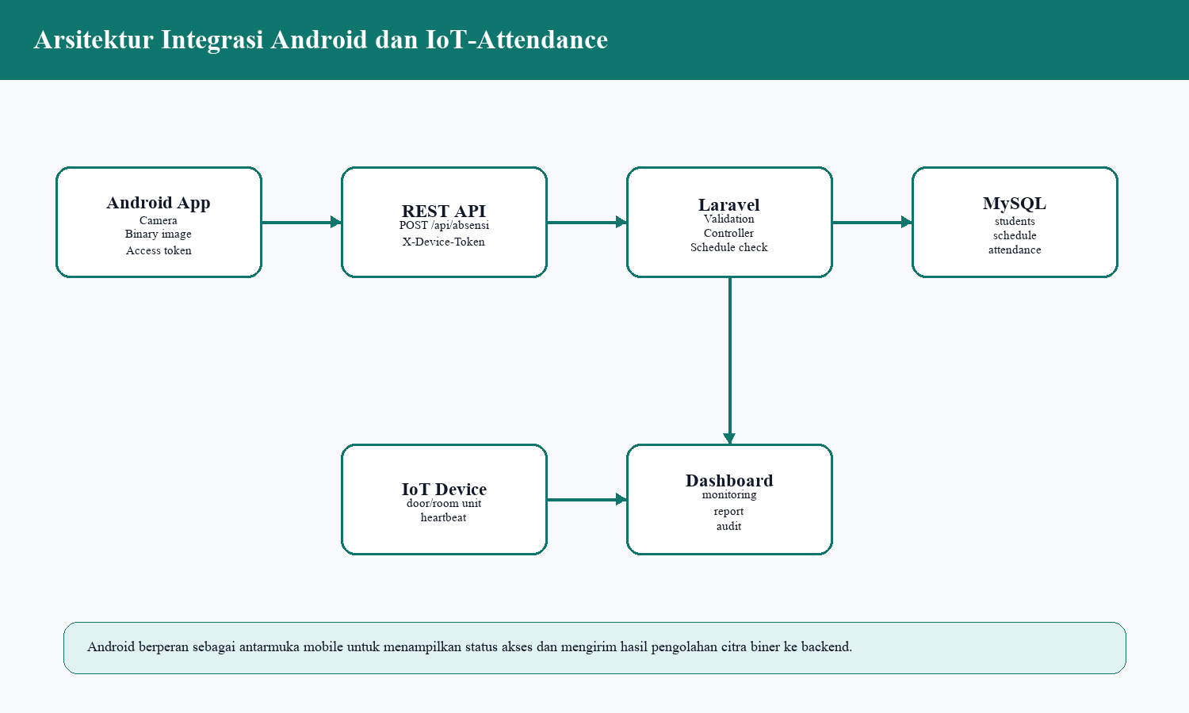
Gambar 3.1 Arsitektur Aplikasi Mobile PresenSync dan REST API
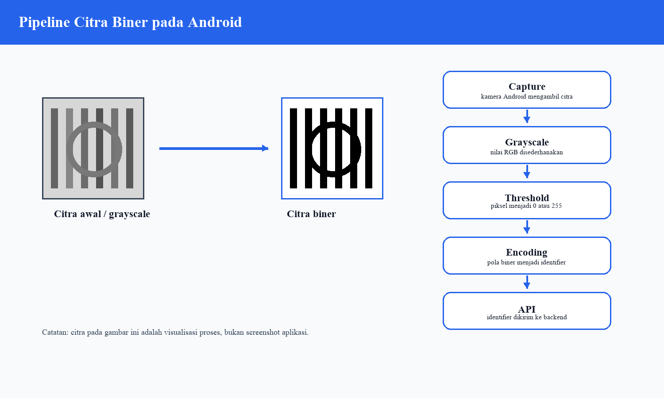
Gambar 3.2 Alur Data Dashboard, Live Monitoring, dan Device Health
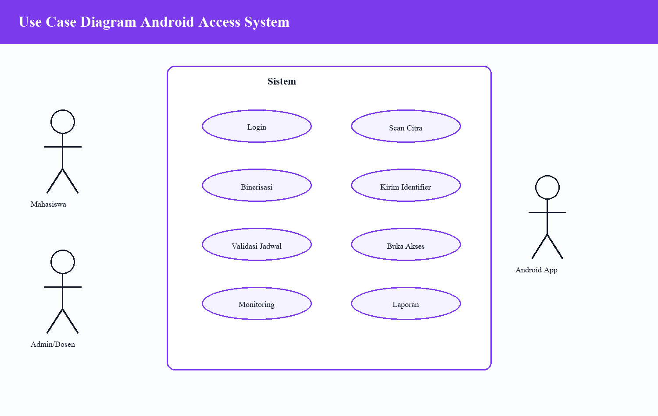
Gambar 3.3 Use Case Diagram Aplikasi Mobile PresenSync
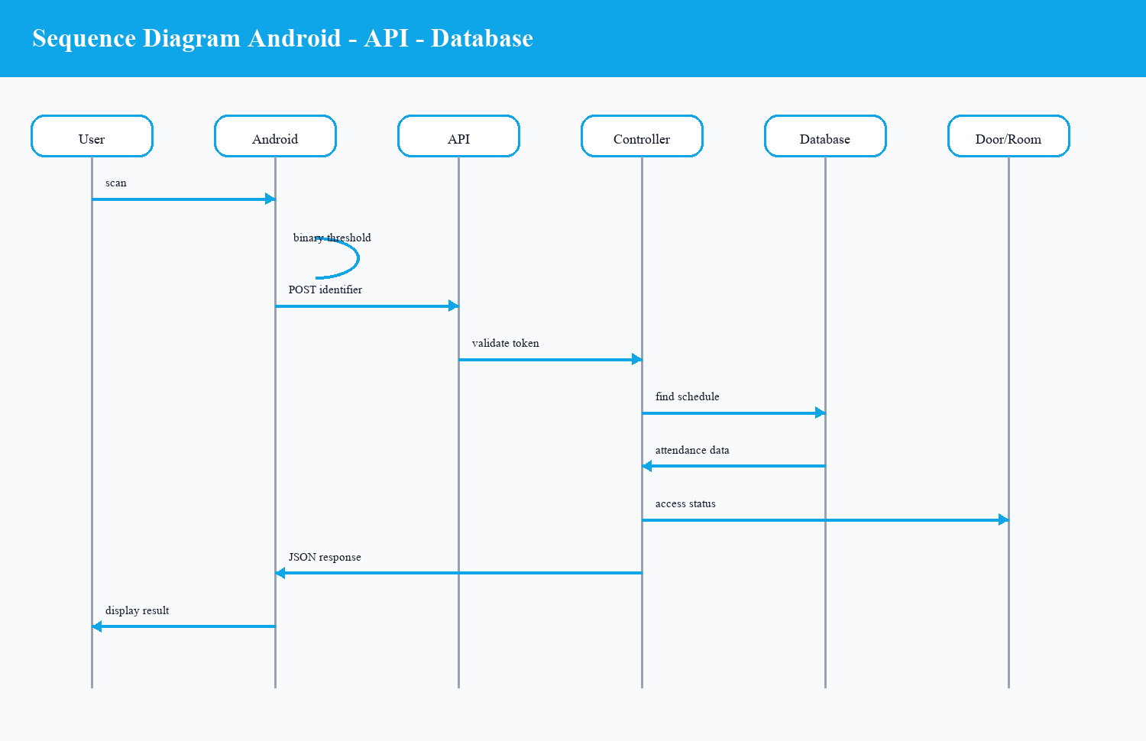
Gambar 3.4 Sequence Diagram Login dan Pengambilan Data API
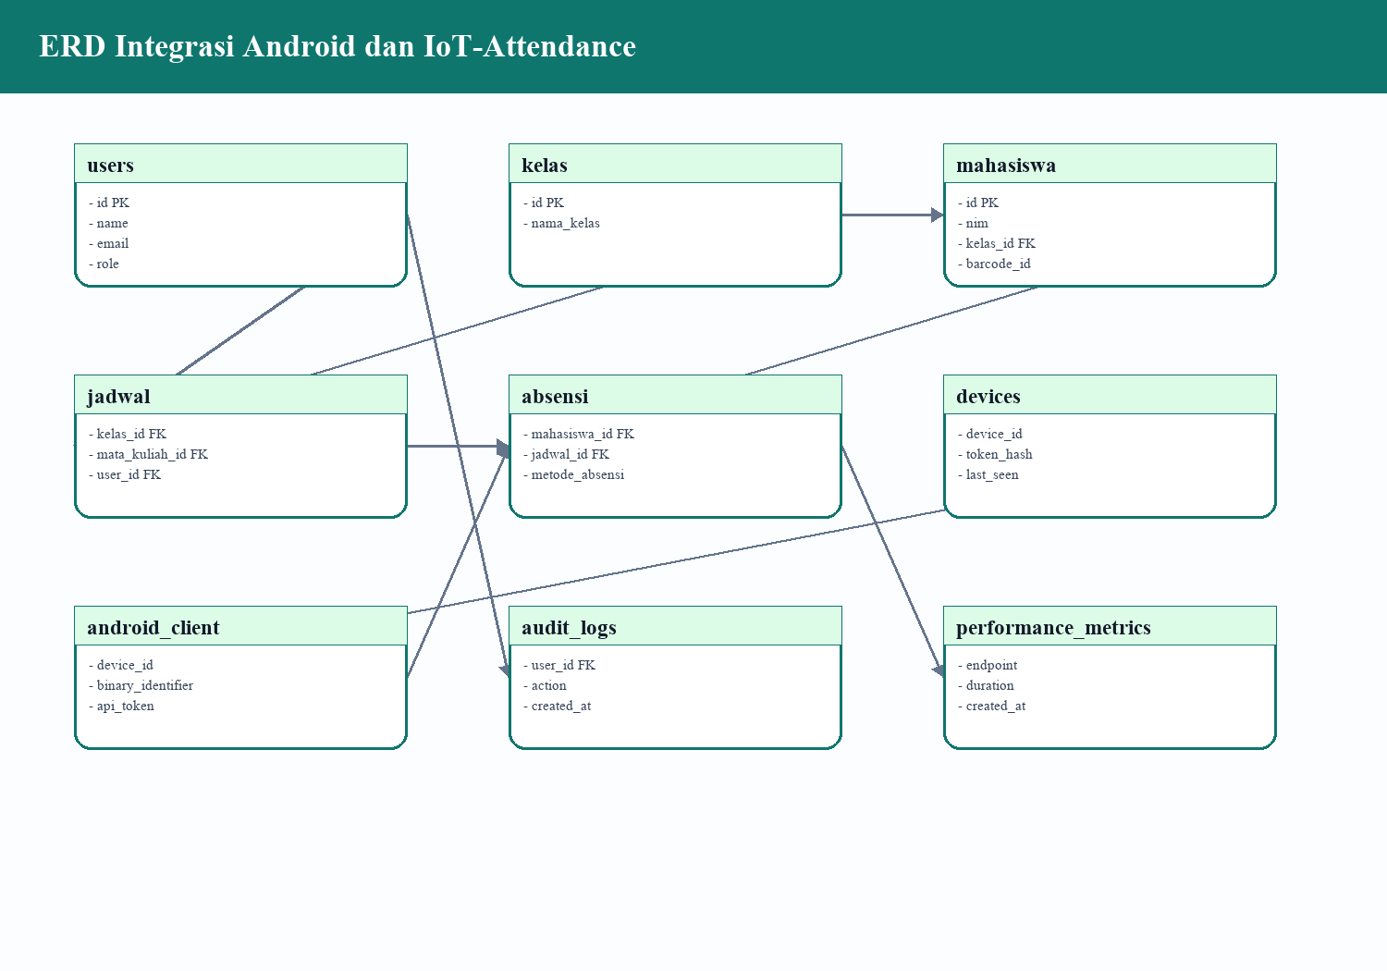
Gambar 3.5 ERD PresenSync dan Relasi Mobile API

3.8 Rancangan Basis Data
Rancangan basis data tetap mengikuti struktur project PresenSync. Aplikasi mobile tidak membuat skema database baru, tetapi memanfaatkan tabel users, mahasiswa, kelas, jadwal, absensi, devices, audit_logs, corrections, performance_metrics, dan tabel pendukung lain yang sudah digunakan backend.
Relasi inti yang menopang monitoring adalah jadwal sebagai pusat sesi pembelajaran, absensi sebagai transaksi kehadiran yang terhubung ke mahasiswa dan jadwal, devices sebagai sumber pencatatan, serta users yang menentukan role dan cakupan data. Laporan mahasiswa dihitung dari agregasi absensi per mahasiswa pada semester aktif.
Tabel 3.2 Kebutuhan Fungsional
Kode | Kebutuhan
F-01 | Pengguna admin/dosen dapat login melalui aplikasi mobile.
F-02 | Aplikasi dapat menyimpan token dan memanggil endpoint API dengan Authorization Bearer.
F-03 | Aplikasi dapat menampilkan dashboard, tren absensi, dan data absensi terbaru.
F-04 | Aplikasi dapat menampilkan live monitoring dan status perangkat secara berkala.
F-05 | Aplikasi dapat menampilkan riwayat absensi dan laporan mahasiswa dengan filter.
F-06 | Hak akses data mengikuti role admin dan dosen yang ditentukan backend.

Tabel 3.3 Rancangan Black Box Testing
Kode | Skenario | Output yang Diharapkan | Aspek
BT-01 | Login dengan kredensial valid | Token diterima dan pengguna masuk ke dashboard | Auth
BT-02 | Login dengan kredensial salah | Response gagal dan pesan error tampil | Validasi
BT-03 | Membuka dashboard mobile | Ringkasan, tren, absensi terbaru, dan perangkat tampil | Dashboard
BT-04 | Membuka live monitoring | Sesi dan record absensi sesuai role tampil | Monitoring
BT-05 | Membuka device health | Status perangkat dan aksi ping dapat diproses | Device
BT-06 | Membuka laporan dan riwayat | Data dapat difilter berdasarkan tanggal, kelas, mata kuliah, atau status | Laporan
BT-07 | Token tidak valid atau expired | Aplikasi mengarahkan pengguna untuk login ulang | Keamanan

Tabel 3.4 Instrumen Wawancara
Responden | Pertanyaan | Tujuan
Admin | Data apa yang paling penting dipantau melalui aplikasi mobile? | Menentukan prioritas dashboard dan laporan.
Dosen | Informasi absensi apa yang perlu terlihat saat sesi berlangsung? | Menentukan kebutuhan live monitoring.
Mahasiswa | Apakah status kehadiran perlu diinformasikan melalui mobile? | Menilai kemungkinan fitur lanjutan.
Teknisi | Bagaimana kesiapan jaringan dan API untuk akses mobile? | Menilai kesiapan teknis.
Pengelola | Bagaimana prosedur jika data perangkat terlambat tersinkron? | Menentukan fallback monitoring.

Tabel 3.5 Instrumen Kuesioner
Kode | Pernyataan | Aspek
K1 | Aplikasi mobile mudah digunakan oleh admin dan dosen. | Usability
K2 | Data dashboard dan live monitoring cepat dimuat. | Performa
K3 | Informasi status absensi dan perangkat mudah dipahami. | UI
K4 | Aplikasi mobile membantu pemantauan tanpa membuka komputer. | Efisiensi
K5 | Data laporan dan riwayat tampil konsisten dengan web. | Keandalan
K6 | Sistem layak diuji pada lingkungan kampus nyata. | Kelayakan

BAB IV HASIL DAN PEMBAHASAN

4.1 Gambaran Umum Hasil Rancangan
Hasil rancangan menunjukkan bahwa aplikasi mobile PresenSync dapat berjalan sebagai client monitoring tanpa mengubah fondasi backend secara besar. Aplikasi cukup memakai endpoint API mobile yang sudah dipisahkan dari API perangkat IoT, sehingga data absensi tetap berasal dari backend dan database PresenSync.

4.2 Hasil Rancangan Aplikasi Mobile PresenSync
Tabel 4.1 Rancangan Modul Aplikasi Mobile
Modul | Fungsi | Pembahasan
Auth | Login, logout, validasi token | Menggunakan endpoint /login, /logout, dan /me.
Dashboard | Menampilkan ringkasan, grafik, dan data terbaru | Memakai endpoint /dashboard/summary dan /reports/attendance-trend.
Live Monitoring | Menampilkan sesi dan record absensi aktif | Memakai endpoint /monitoring/live dengan polling.
Device Health | Menampilkan status perangkat dan ping device | Memakai endpoint /devices dan /devices/{id}/ping.
Riwayat dan Laporan | Menampilkan histori absensi, laporan mahasiswa, dan audit log | Memakai endpoint /attendance/history, /reports/student-summary, dan /audit-log.

4.2.1 Modul Autentikasi dan Sesi
Halaman login menerima email dan kata sandi, kemudian mengirimkannya ke endpoint /login. Ketika kredensial valid, backend mengembalikan token Sanctum beserta data pengguna, aplikasi menyimpan token pada secure storage, lalu router mengalihkan pengguna ke halaman utama. Ketika kredensial salah, pesan kesalahan dari backend ditampilkan tanpa berpindah halaman.
Saat aplikasi dibuka kembali, splash screen memeriksa token tersimpan dengan memanggil endpoint /me. Token yang masih valid membawa pengguna langsung ke halaman utama tanpa login ulang. Tombol logout memanggil endpoint /logout agar token dicabut di sisi server, kemudian menghapus token dari perangkat.

4.2.2 Modul Dashboard
Dashboard memanggil endpoint /dashboard/summary yang mengembalikan jumlah hadir hari ini, sesi aktif, perangkat aktif, perangkat online, nama semester aktif, daftar absensi terbaru, dan ringkasan perangkat terbaru. Data diperbarui otomatis melalui polling setiap dua puluh detik serta dapat dimuat ulang secara manual.
Visualisasi dashboard memakai paket fl_chart, meliputi grafik donat untuk komposisi status perangkat, grafik garis mingguan untuk pergerakan kehadiran, dan grafik batang untuk persentase kehadiran. Pada sisi backend, ringkasan dashboard disimpan pada cache terpisah untuk setiap role dan pengguna agar data dosen tidak tercampur dengan data admin.

4.2.3 Modul Tren Absensi
Bagian tren absensi pada dashboard memanggil endpoint /reports/attendance-trend dengan filter rentang tanggal, kelas, mata kuliah, dan status kehadiran present, excused, atau absent. Pilihan filter kelas dan mata kuliah diambil dari endpoint referensi /kelas dan /mata-kuliah, sehingga daftar pilihan selalu sesuai data backend.

4.2.4 Modul Live Monitoring
Layar live monitoring memanggil endpoint /monitoring/live dan memperbarui data setiap enam detik agar record kehadiran yang baru masuk segera terlihat. Data yang ditampilkan meliputi sesi yang sedang berlangsung beserta record absensi terbaru pada sesi tersebut.
Mekanisme polling terhubung dengan siklus hidup aplikasi. Ketika aplikasi berpindah ke background, polling dihentikan sementara untuk menghemat baterai dan kuota, kemudian otomatis berjalan kembali ketika aplikasi dibuka.

4.2.5 Modul Device Health
Layar device health memanggil endpoint /devices dengan polling setiap tiga puluh detik. Perangkat dinyatakan online apabila waktu terakhir terlihat tidak lebih dari lima menit, sehingga gangguan koneksi perangkat cepat terlihat oleh admin.
Tombol ping pada perangkat ZKTeco memanggil endpoint /devices/{device}/ping. Backend mencatat permintaan tersebut sebagai antrean perintah pada tabel device_commands, kemudian agent lokal menjalankan pengecekan koneksi dan melaporkan hasilnya.

4.2.6 Modul Riwayat Absensi
Layar riwayat memanggil endpoint /attendance/history dengan filter mahasiswa, kelas, jadwal, dan rentang tanggal. Data dikembalikan dengan paginasi sehingga aplikasi memuat riwayat secara bertahap dan tetap responsif meskipun jumlah record absensi besar.

4.2.7 Modul Laporan Mahasiswa dan Audit Log
Laporan mahasiswa memanggil endpoint /reports/student-summary yang mengembalikan rekap per mahasiswa berupa total pertemuan, jumlah hadir, jumlah sakit atau izin, jumlah alpa, dan persentase kehadiran pada semester aktif. Daftar mendukung paginasi dengan ukuran halaman maksimal seratus data.
Audit log hanya dapat diakses admin dan memanggil endpoint /audit-log. Selain daftar aktivitas, backend menyertakan ringkasan jumlah seluruh event, event autentikasi, dan event error, sehingga admin dapat menilai kondisi sistem secara cepat. Permintaan dari akun dosen ditolak dengan status 403.

4.3 Hasil Rancangan Alur Data API Mobile
Alur data aplikasi mobile dimulai dari login pengguna melalui endpoint /api/v1/login. Setelah token diterima, aplikasi memanggil endpoint dashboard, monitoring live, device health, riwayat absensi, referensi kelas/mata kuliah/jadwal, laporan mahasiswa, audit log, dan tren absensi. Data diperbarui melalui refresh manual dan polling pada layar tertentu.
Interval polling dibedakan sesuai karakter data, yaitu enam detik untuk live monitoring, dua puluh detik untuk dashboard, dan tiga puluh detik untuk device health. Polling dihentikan sementara ketika aplikasi berada di background, kemudian dilanjutkan kembali saat aplikasi dibuka.
Ketika token kedaluwarsa atau dicabut, response 401 dari endpoint manapun memicu proses logout satu kali, penghapusan token dari secure storage, dan pengalihan ke halaman login. Pendekatan ini mencegah beberapa request gagal memicu logout berulang secara bersamaan.
Tabel 4.2 Tahapan Alur Data API Mobile
Tahap | Input | Output | Catatan
Login | Email dan password | Token Sanctum dan data user | Token disimpan pada secure storage.
Dashboard | Bearer token | Summary, grafik, latest_absensi, recent_devices | Data mengikuti role pengguna.
Live Monitoring | Filter jadwal/tanggal/status | Sesi dan record absensi | Provider polling menyegarkan data.
Device Health | Daftar device | Status online/offline dan hasil ping | Admin dapat melihat kondisi perangkat.
Reports | Filter tanggal, kelas, mata kuliah, status | Riwayat, laporan mahasiswa, dan tren absensi | Digunakan untuk analisis kehadiran.

4.4 Hasil Rancangan API Mobile
Tabel 4.3 Endpoint API Mobile
Komponen | Nilai | Keterangan
Base URL | https://elektropolimdo.com/api/v1 | Endpoint produksi aplikasi mobile.
Auth | POST /login, POST /logout, GET /me | Autentikasi token Sanctum.
Monitoring | GET /dashboard/summary, GET /monitoring/live | Dashboard dan live monitoring.
Device | GET /devices, POST /devices/{device}/ping | Status perangkat dan uji koneksi.
Referensi | GET /kelas, GET /mata-kuliah, GET /jadwal | Data referensi untuk filter laporan dan monitoring.
Reports | GET /attendance/history, GET /reports/student-summary, GET /reports/attendance-trend, GET /audit-log | Riwayat, laporan, grafik tren, dan audit log.
Seluruh endpoint terautentikasi dilindungi middleware auth:sanctum, pembatasan role admin dan dosen, serta throttle enam puluh request per menit. Endpoint login memiliki pembatasan tersendiri untuk menahan percobaan login berulang dalam waktu singkat.
Response daftar panjang seperti riwayat absensi, laporan mahasiswa, dan audit log memakai paginasi dengan informasi meta berupa halaman saat ini, jumlah halaman, dan total data, sehingga aplikasi mobile dapat memuat data secara bertahap.

4.5 Contoh Query Validasi
Tabel 4.4 Query Validasi Mobile Monitoring
Tujuan | Query
Cek pengguna mobile | SELECT id, name, email, role FROM users WHERE email = ?;
Cek jadwal dan role dosen | SELECT * FROM jadwal WHERE user_id = ? OR ? = "admin";
Cek absensi live | SELECT * FROM absensi WHERE tanggal = ? AND jadwal_id = ? ORDER BY waktu_tap DESC;
Monitoring tren absensi | SELECT tanggal, status, COUNT(*) total FROM absensi WHERE tanggal BETWEEN ? AND ? GROUP BY tanggal, status;

4.6 Hasil Pengujian Implementasi
Tabel 4.5 Ringkasan Hasil Pengujian Implementasi
Aspek Uji | Hasil yang Diharapkan | Status Implementasi
Login mobile | Token diterima untuk kredensial valid dan request salah ditolak | Didukung endpoint API
Hak akses role | Admin melihat seluruh data, dosen dibatasi sesuai penugasan | Didukung backend
Dashboard dan grafik | Summary, tren, perangkat, dan absensi terbaru tampil | Didukung mobile app
Live monitoring | Data sesi dan record absensi diperbarui berkala | Didukung polling provider
Riwayat dan laporan | Filter tanggal/kelas/mata kuliah/status mengubah data | Didukung mobile app
Build APK | Aplikasi dapat dibangun menjadi APK debug | Siap diuji pada perangkat Android
Pengujian autentikasi menunjukkan login dengan kredensial valid menghasilkan token dan membuka halaman utama, sedangkan kredensial salah menghasilkan pesan kesalahan tanpa berpindah halaman. Percobaan login berulang dalam waktu singkat dibatasi oleh throttle backend.
Pengujian dashboard menunjukkan kartu ringkasan, grafik tren, absensi terbaru, dan status perangkat tampil sesuai role pengguna. Data dosen hanya mencakup jadwal yang diampu, sedangkan admin melihat data lintas kelas.
Pengujian live monitoring dan device health menunjukkan data diperbarui otomatis sesuai interval polling, serta aksi ping perangkat ZKTeco menghasilkan antrean perintah yang dijalankan oleh agent lokal.
Pengujian riwayat dan laporan menunjukkan perubahan filter tanggal, kelas, mata kuliah, dan status langsung mengubah isi tabel. Pengujian token tidak valid menunjukkan aplikasi keluar ke halaman login sesuai rancangan keamanan.

4.7 Skema Database dan Tabel Penelitian
Bagian ini menampilkan database table yang digunakan untuk mendukung aplikasi mobile PresenSync. Aplikasi mobile hanya membaca dan mengirim aksi tertentu melalui API; penyimpanan, validasi jadwal, role, absensi, dan laporan tetap bergantung pada skema database PresenSync. Token login aplikasi mobile disimpan backend pada tabel personal_access_tokens bawaan Laravel Sanctum.
Tabel 4.6 Daftar Database Table yang Dibahas
No. | Nama Tabel | Fungsi Utama
1 | users | Data pengguna sistem admin dan dosen.
2 | sessions | Data sesi login aplikasi web.
3 | kelas | Data kelas akademik.
4 | semester_akademik | Periode semester akademik.
5 | mata_kuliah | Data mata kuliah.
6 | mata_kuliah_dosen_assignments | Penugasan dosen pengampu.
7 | mahasiswa | Data mahasiswa dan identifier akses.
8 | jadwal | Jadwal pembelajaran.
9 | absensi | Transaksi utama kehadiran dan akses ruang.
10 | devices | Perangkat IoT dan client Android terdaftar.
11 | device_enrollment_jobs | Job pendaftaran identifier.
12 | corrections | Permohonan koreksi kehadiran.
13 | audit_logs | Jejak aktivitas pengguna.
14 | performance_metrics | Metrik performa endpoint.
15 | cache | Cache Laravel.
16 | cache_locks | Lock cache Laravel.
17 | jobs | Antrean pekerjaan background.

4.7.1 Struktur Tabel users
Tabel users berfungsi untuk data pengguna sistem admin dan dosen. Dalam aplikasi mobile PresenSync, tabel ini tetap menjadi bagian dari fondasi data karena aplikasi mobile berperan sebagai client monitoring dan bukan pusat penyimpanan.
Tabel 4.7 Struktur Tabel users
Field | Tipe Data | Key | Keterangan
id | bigint | PK | Kunci utama
name | varchar | - | Nama
email | varchar | unique | Email login
password | varchar | - | Password hash
role | enum | - | admin/dosen
created_at, updated_at | timestamp | - | Audit waktu

4.8.1 Pembahasan Relasi Tabel users
Relasi tabel users perlu dipahami agar proses dari aplikasi mobile menuju backend dapat ditelusuri. Ketika aplikasi mobile meminta data, backend tidak hanya menyimpan data, tetapi memeriksa hubungan antara mahasiswa, kelas, jadwal, perangkat, dan status akses.
Pada tahap pengujian, tabel users dapat diperiksa melalui input valid, input tidak lengkap, input duplikat, dan perubahan data setelah request API dijalankan. Pemeriksaan ini membantu memastikan integrasi aplikasi mobile tidak merusak konsistensi database.

4.7.2 Struktur Tabel sessions
Tabel sessions berfungsi untuk data sesi login aplikasi web. Dalam aplikasi mobile PresenSync, tabel ini tetap menjadi bagian dari fondasi data karena aplikasi mobile berperan sebagai client monitoring dan bukan pusat penyimpanan.
Tabel 4.8 Struktur Tabel sessions
Field | Tipe Data | Key | Keterangan
id | varchar | PK | ID sesi
user_id | bigint | FK | Pengguna
ip_address | varchar | - | IP
user_agent | text | - | Browser
payload | text | - | Data sesi
last_activity | int | index | Aktivitas terakhir

4.8.2 Pembahasan Relasi Tabel sessions
Relasi tabel sessions perlu dipahami agar proses dari aplikasi mobile menuju backend dapat ditelusuri. Ketika aplikasi mobile meminta data, backend tidak hanya menyimpan data, tetapi memeriksa hubungan antara mahasiswa, kelas, jadwal, perangkat, dan status akses.
Pada tahap pengujian, tabel sessions dapat diperiksa melalui input valid, input tidak lengkap, input duplikat, dan perubahan data setelah request API dijalankan. Pemeriksaan ini membantu memastikan integrasi aplikasi mobile tidak merusak konsistensi database.

4.7.3 Struktur Tabel kelas
Tabel kelas berfungsi untuk data kelas akademik. Dalam aplikasi mobile PresenSync, tabel ini tetap menjadi bagian dari fondasi data karena aplikasi mobile berperan sebagai client monitoring dan bukan pusat penyimpanan.
Tabel 4.9 Struktur Tabel kelas
Field | Tipe Data | Key | Keterangan
id | bigint | PK | Kunci utama
nama_kelas | varchar | unique | Nama kelas
created_at, updated_at | timestamp | - | Audit waktu

4.8.3 Pembahasan Relasi Tabel kelas
Relasi tabel kelas perlu dipahami agar proses dari aplikasi mobile menuju backend dapat ditelusuri. Ketika aplikasi mobile meminta data, backend tidak hanya menyimpan data, tetapi memeriksa hubungan antara mahasiswa, kelas, jadwal, perangkat, dan status akses.
Pada tahap pengujian, tabel kelas dapat diperiksa melalui input valid, input tidak lengkap, input duplikat, dan perubahan data setelah request API dijalankan. Pemeriksaan ini membantu memastikan integrasi aplikasi mobile tidak merusak konsistensi database.

4.7.4 Struktur Tabel semester_akademik
Tabel semester_akademik berfungsi untuk periode semester akademik. Dalam aplikasi mobile PresenSync, tabel ini tetap menjadi bagian dari fondasi data karena aplikasi mobile berperan sebagai client monitoring dan bukan pusat penyimpanan.
Tabel 4.10 Struktur Tabel semester_akademik
Field | Tipe Data | Key | Keterangan
id | bigint | PK | Kunci utama
nama_semester | varchar | - | Nama semester
tahun_ajaran | varchar | - | Tahun ajaran
tanggal_mulai | date | - | Awal
tanggal_selesai | date | - | Akhir
is_active | boolean | index | Semester aktif

4.8.4 Pembahasan Relasi Tabel semester_akademik
Relasi tabel semester_akademik perlu dipahami agar proses dari aplikasi mobile menuju backend dapat ditelusuri. Ketika aplikasi mobile meminta data, backend tidak hanya menyimpan data, tetapi memeriksa hubungan antara mahasiswa, kelas, jadwal, perangkat, dan status akses.
Pada tahap pengujian, tabel semester_akademik dapat diperiksa melalui input valid, input tidak lengkap, input duplikat, dan perubahan data setelah request API dijalankan. Pemeriksaan ini membantu memastikan integrasi aplikasi mobile tidak merusak konsistensi database.

4.7.5 Struktur Tabel mata_kuliah
Tabel mata_kuliah berfungsi untuk data mata kuliah. Dalam aplikasi mobile PresenSync, tabel ini tetap menjadi bagian dari fondasi data karena aplikasi mobile berperan sebagai client monitoring dan bukan pusat penyimpanan.
Tabel 4.11 Struktur Tabel mata_kuliah
Field | Tipe Data | Key | Keterangan
id | bigint | PK | Kunci utama
kode_mk | varchar | unique | Kode
nama_mk | varchar | - | Nama
sks | int | - | SKS
semester_akademik_id | bigint | FK | Semester

4.8.5 Pembahasan Relasi Tabel mata_kuliah
Relasi tabel mata_kuliah perlu dipahami agar proses dari aplikasi mobile menuju backend dapat ditelusuri. Ketika aplikasi mobile meminta data, backend tidak hanya menyimpan data, tetapi memeriksa hubungan antara mahasiswa, kelas, jadwal, perangkat, dan status akses.
Pada tahap pengujian, tabel mata_kuliah dapat diperiksa melalui input valid, input tidak lengkap, input duplikat, dan perubahan data setelah request API dijalankan. Pemeriksaan ini membantu memastikan integrasi aplikasi mobile tidak merusak konsistensi database.

4.7.6 Struktur Tabel mata_kuliah_dosen_assignments
Tabel mata_kuliah_dosen_assignments berfungsi untuk penugasan dosen pengampu. Dalam aplikasi mobile PresenSync, tabel ini tetap menjadi bagian dari fondasi data karena aplikasi mobile berperan sebagai client monitoring dan bukan pusat penyimpanan.
Tabel 4.12 Struktur Tabel mata_kuliah_dosen_assignments
Field | Tipe Data | Key | Keterangan
id | bigint | PK | Kunci utama
mata_kuliah_id | bigint | FK unique | Mata kuliah
user_id | bigint | FK | Dosen
created_at, updated_at | timestamp | - | Audit waktu

4.8.6 Pembahasan Relasi Tabel mata_kuliah_dosen_assignments
Relasi tabel mata_kuliah_dosen_assignments perlu dipahami agar proses dari aplikasi mobile menuju backend dapat ditelusuri. Ketika aplikasi mobile meminta data, backend tidak hanya menyimpan data, tetapi memeriksa hubungan antara mahasiswa, kelas, jadwal, perangkat, dan status akses.
Pada tahap pengujian, tabel mata_kuliah_dosen_assignments dapat diperiksa melalui input valid, input tidak lengkap, input duplikat, dan perubahan data setelah request API dijalankan. Pemeriksaan ini membantu memastikan integrasi aplikasi mobile tidak merusak konsistensi database.

4.7.7 Struktur Tabel mahasiswa
Tabel mahasiswa berfungsi untuk data mahasiswa dan identifier akses. Dalam aplikasi mobile PresenSync, tabel ini tetap menjadi bagian dari fondasi data karena aplikasi mobile berperan sebagai client monitoring dan bukan pusat penyimpanan.
Tabel 4.13 Struktur Tabel mahasiswa
Field | Tipe Data | Key | Keterangan
id | bigint | PK | Kunci utama
nim | varchar | unique | NIM
nama | varchar | - | Nama
kelas_id | bigint | FK | Kelas
rfid_uid | varchar | unique | RFID
fingerprint_data | text | - | Fingerprint
face_model_data | text | - | Face model
barcode_id | varchar | unique | Identifier barcode atau metode legacy yang masih didukung database

4.8.7 Pembahasan Relasi Tabel mahasiswa
Relasi tabel mahasiswa perlu dipahami agar proses dari aplikasi mobile menuju backend dapat ditelusuri. Ketika aplikasi mobile meminta data, backend tidak hanya menyimpan data, tetapi memeriksa hubungan antara mahasiswa, kelas, jadwal, perangkat, dan status akses.
Pada tahap pengujian, tabel mahasiswa dapat diperiksa melalui input valid, input tidak lengkap, input duplikat, dan perubahan data setelah request API dijalankan. Pemeriksaan ini membantu memastikan integrasi aplikasi mobile tidak merusak konsistensi database.

4.7.8 Struktur Tabel jadwal
Tabel jadwal berfungsi untuk jadwal pembelajaran. Dalam aplikasi mobile PresenSync, tabel ini tetap menjadi bagian dari fondasi data karena aplikasi mobile berperan sebagai client monitoring dan bukan pusat penyimpanan.
Tabel 4.14 Struktur Tabel jadwal
Field | Tipe Data | Key | Keterangan
id | bigint | PK | Kunci utama
kelas_id | bigint | FK | Kelas
mata_kuliah_id | bigint | FK | Mata kuliah
user_id | bigint | FK | Dosen
hari | varchar | - | Hari
jam_mulai | time | - | Mulai
jam_selesai | time | - | Selesai

4.8.8 Pembahasan Relasi Tabel jadwal
Relasi tabel jadwal perlu dipahami agar proses dari aplikasi mobile menuju backend dapat ditelusuri. Ketika aplikasi mobile meminta data, backend tidak hanya menyimpan data, tetapi memeriksa hubungan antara mahasiswa, kelas, jadwal, perangkat, dan status akses.
Pada tahap pengujian, tabel jadwal dapat diperiksa melalui input valid, input tidak lengkap, input duplikat, dan perubahan data setelah request API dijalankan. Pemeriksaan ini membantu memastikan integrasi aplikasi mobile tidak merusak konsistensi database.

4.7.9 Struktur Tabel absensi
Tabel absensi berfungsi untuk transaksi utama kehadiran dan akses ruang. Dalam aplikasi mobile PresenSync, tabel ini tetap menjadi bagian dari fondasi data karena aplikasi mobile berperan sebagai client monitoring dan bukan pusat penyimpanan.
Tabel 4.15 Struktur Tabel absensi
Field | Tipe Data | Key | Keterangan
id | bigint | PK | Kunci utama
mahasiswa_id | bigint | FK | Mahasiswa
jadwal_id | bigint | FK | Jadwal
tanggal | date | index | Tanggal
waktu_tap | time | - | Metode absensi dari perangkat IoT atau input koreksi
metode_absensi | enum | - | Hadir/Telat/Izin/Alpa
status | enum | index | Hadir/Telat/Izin

4.8.9 Pembahasan Relasi Tabel absensi
Relasi tabel absensi perlu dipahami agar proses dari aplikasi mobile menuju backend dapat ditelusuri. Ketika aplikasi mobile meminta data, backend tidak hanya menyimpan data, tetapi memeriksa hubungan antara mahasiswa, kelas, jadwal, perangkat, dan status akses.
Pada tahap pengujian, tabel absensi dapat diperiksa melalui input valid, input tidak lengkap, input duplikat, dan perubahan data setelah request API dijalankan. Pemeriksaan ini membantu memastikan integrasi aplikasi mobile tidak merusak konsistensi database.

4.7.10 Struktur Tabel devices
Tabel devices berfungsi untuk perangkat iot dan client android terdaftar. Dalam aplikasi mobile PresenSync, tabel ini tetap menjadi bagian dari fondasi data karena aplikasi mobile berperan sebagai client monitoring dan bukan pusat penyimpanan.
Tabel 4.16 Struktur Tabel devices
Field | Tipe Data | Key | Keterangan
id | bigint | PK | Kunci utama
device_id | varchar | unique | ID perangkat
name | varchar | - | Nama
token_hash | varchar | - | Hash token
is_active | boolean | index | Aktif
last_seen_at | timestamp | - | Heartbeat

4.8.10 Pembahasan Relasi Tabel devices
Relasi tabel devices perlu dipahami agar proses dari aplikasi mobile menuju backend dapat ditelusuri. Aksi ping perangkat dari aplikasi mobile dicatat sebagai antrean perintah pada tabel device_commands dan dijalankan oleh agent lokal. Ketika aplikasi mobile meminta data, backend tidak hanya menyimpan data, tetapi memeriksa hubungan antara mahasiswa, kelas, jadwal, perangkat, dan status akses.
Pada tahap pengujian, tabel devices dapat diperiksa melalui input valid, input tidak lengkap, input duplikat, dan perubahan data setelah request API dijalankan. Pemeriksaan ini membantu memastikan integrasi aplikasi mobile tidak merusak konsistensi database.

4.7.11 Struktur Tabel device_enrollment_jobs
Tabel device_enrollment_jobs berfungsi untuk job pendaftaran identifier. Dalam aplikasi mobile PresenSync, tabel ini tetap menjadi bagian dari fondasi data karena aplikasi mobile berperan sebagai client monitoring dan bukan pusat penyimpanan.
Tabel 4.17 Struktur Tabel device_enrollment_jobs
Field | Tipe Data | Key | Keterangan
id | bigint | PK | Kunci utama
mahasiswa_id | bigint | FK | Mahasiswa
device_id | bigint | FK | RFID, fingerprint, face, atau metode perangkat yang didukung
capture_type | enum | - | Jenis metode pendaftaran/identifikasi perangkat
status | enum | index | Nilai identifikasi dari perangkat atau agent
captured_value | text | - | Identifier

4.8.11 Pembahasan Relasi Tabel device_enrollment_jobs
Relasi tabel device_enrollment_jobs perlu dipahami agar proses dari aplikasi mobile menuju backend dapat ditelusuri. Ketika aplikasi mobile meminta data, backend tidak hanya menyimpan data, tetapi memeriksa hubungan antara mahasiswa, kelas, jadwal, perangkat, dan status akses.
Pada tahap pengujian, tabel device_enrollment_jobs dapat diperiksa melalui input valid, input tidak lengkap, input duplikat, dan perubahan data setelah request API dijalankan. Pemeriksaan ini membantu memastikan integrasi aplikasi mobile tidak merusak konsistensi database.

4.7.12 Struktur Tabel corrections
Tabel corrections berfungsi untuk permohonan koreksi kehadiran. Dalam aplikasi mobile PresenSync, tabel ini tetap menjadi bagian dari fondasi data karena aplikasi mobile berperan sebagai client monitoring dan bukan pusat penyimpanan.
Tabel 4.18 Struktur Tabel corrections
Field | Tipe Data | Key | Keterangan
id | bigint | PK | Kunci utama
user_id | bigint | FK | Pengaju
mahasiswa_id | bigint | FK | Mahasiswa
jadwal_id | bigint | FK | Jadwal
tanggal | date | - | Tanggal
status_lama | enum | - | Sebelum
status_baru | enum | - | Sesudah
approval_status | enum | - | Persetujuan

4.8.12 Pembahasan Relasi Tabel corrections
Relasi tabel corrections perlu dipahami agar proses dari aplikasi mobile menuju backend dapat ditelusuri. Ketika aplikasi mobile meminta data, backend tidak hanya menyimpan data, tetapi memeriksa hubungan antara mahasiswa, kelas, jadwal, perangkat, dan status akses.
Pada tahap pengujian, tabel corrections dapat diperiksa melalui input valid, input tidak lengkap, input duplikat, dan perubahan data setelah request API dijalankan. Pemeriksaan ini membantu memastikan integrasi aplikasi mobile tidak merusak konsistensi database.

4.7.13 Struktur Tabel audit_logs
Tabel audit_logs berfungsi untuk jejak aktivitas pengguna. Dalam aplikasi mobile PresenSync, tabel ini tetap menjadi bagian dari fondasi data karena aplikasi mobile berperan sebagai client monitoring dan bukan pusat penyimpanan.
Tabel 4.19 Struktur Tabel audit_logs
Field | Tipe Data | Key | Keterangan
id | bigint | PK | Kunci utama
user_id | bigint | FK | Pengguna
action | varchar | index | Aksi
description | text | - | Uraian
ip_address | varchar | - | IP
created_at | timestamp | index | Waktu

4.8.13 Pembahasan Relasi Tabel audit_logs
Relasi tabel audit_logs perlu dipahami agar proses dari aplikasi mobile menuju backend dapat ditelusuri. Ketika aplikasi mobile meminta data, backend tidak hanya menyimpan data, tetapi memeriksa hubungan antara mahasiswa, kelas, jadwal, perangkat, dan status akses.
Pada tahap pengujian, tabel audit_logs dapat diperiksa melalui input valid, input tidak lengkap, input duplikat, dan perubahan data setelah request API dijalankan. Pemeriksaan ini membantu memastikan integrasi aplikasi mobile tidak merusak konsistensi database.

4.7.14 Struktur Tabel performance_metrics
Tabel performance_metrics berfungsi untuk metrik performa endpoint. Dalam aplikasi mobile PresenSync, tabel ini tetap menjadi bagian dari fondasi data karena aplikasi mobile berperan sebagai client monitoring dan bukan pusat penyimpanan.
Tabel 4.20 Struktur Tabel performance_metrics
Field | Tipe Data | Key | Keterangan
id | bigint | PK | Kunci utama
endpoint | varchar | index | Endpoint
query_duration_ms | decimal | - | Durasi query
total_duration_ms | decimal | - | Durasi total
result_count | bigint | - | Jumlah hasil
created_at | timestamp | - | Waktu

4.8.14 Pembahasan Relasi Tabel performance_metrics
Relasi tabel performance_metrics perlu dipahami agar proses dari aplikasi mobile menuju backend dapat ditelusuri. Ketika aplikasi mobile meminta data, backend tidak hanya menyimpan data, tetapi memeriksa hubungan antara mahasiswa, kelas, jadwal, perangkat, dan status akses.
Pada tahap pengujian, tabel performance_metrics dapat diperiksa melalui input valid, input tidak lengkap, input duplikat, dan perubahan data setelah request API dijalankan. Pemeriksaan ini membantu memastikan integrasi aplikasi mobile tidak merusak konsistensi database.

4.7.15 Struktur Tabel cache
Tabel cache berfungsi untuk cache laravel. Dalam aplikasi mobile PresenSync, tabel ini tetap menjadi bagian dari fondasi data karena aplikasi mobile berperan sebagai client monitoring dan bukan pusat penyimpanan.
Tabel 4.21 Struktur Tabel cache
Field | Tipe Data | Key | Keterangan
key | varchar | PK | Kunci
value | mediumtext | - | Isi
expiration | int | - | Kedaluwarsa

4.8.15 Pembahasan Relasi Tabel cache
Relasi tabel cache perlu dipahami agar proses dari aplikasi mobile menuju backend dapat ditelusuri. Ketika aplikasi mobile meminta data, backend tidak hanya menyimpan data, tetapi memeriksa hubungan antara mahasiswa, kelas, jadwal, perangkat, dan status akses.
Pada tahap pengujian, tabel cache dapat diperiksa melalui input valid, input tidak lengkap, input duplikat, dan perubahan data setelah request API dijalankan. Pemeriksaan ini membantu memastikan integrasi aplikasi mobile tidak merusak konsistensi database.

4.7.16 Struktur Tabel cache_locks
Tabel cache_locks berfungsi untuk lock cache laravel. Dalam aplikasi mobile PresenSync, tabel ini tetap menjadi bagian dari fondasi data karena aplikasi mobile berperan sebagai client monitoring dan bukan pusat penyimpanan.
Tabel 4.22 Struktur Tabel cache_locks
Field | Tipe Data | Key | Keterangan
key | varchar | PK | Kunci
owner | varchar | - | Pemilik
expiration | int | - | Kedaluwarsa

4.8.16 Pembahasan Relasi Tabel cache_locks
Relasi tabel cache_locks perlu dipahami agar proses dari aplikasi mobile menuju backend dapat ditelusuri. Ketika aplikasi mobile meminta data, backend tidak hanya menyimpan data, tetapi memeriksa hubungan antara mahasiswa, kelas, jadwal, perangkat, dan status akses.
Pada tahap pengujian, tabel cache_locks dapat diperiksa melalui input valid, input tidak lengkap, input duplikat, dan perubahan data setelah request API dijalankan. Pemeriksaan ini membantu memastikan integrasi aplikasi mobile tidak merusak konsistensi database.

4.7.17 Struktur Tabel jobs
Tabel jobs berfungsi untuk antrean pekerjaan background. Dalam aplikasi mobile PresenSync, tabel ini tetap menjadi bagian dari fondasi data karena aplikasi mobile berperan sebagai client monitoring dan bukan pusat penyimpanan.
Tabel 4.23 Struktur Tabel jobs
Field | Tipe Data | Key | Keterangan
id | bigint | PK | Kunci utama
queue | varchar | index | Queue
payload | longtext | - | Payload
attempts | tinyint | - | Percobaan
available_at | int | index | Waktu tersedia

4.8.17 Pembahasan Relasi Tabel jobs
Relasi tabel jobs perlu dipahami agar proses dari aplikasi mobile menuju backend dapat ditelusuri. Ketika aplikasi mobile meminta data, backend tidak hanya menyimpan data, tetapi memeriksa hubungan antara mahasiswa, kelas, jadwal, perangkat, dan status akses.
Pada tahap pengujian, tabel jobs dapat diperiksa melalui input valid, input tidak lengkap, input duplikat, dan perubahan data setelah request API dijalankan. Pemeriksaan ini membantu memastikan integrasi aplikasi mobile tidak merusak konsistensi database.

4.9 Analisis Tambahan Kualitas Integrasi

4.9.1 Keamanan Token Mobile
Token pengguna perlu disimpan dengan aman. Aplikasi mobile tidak boleh menampilkan token pada antarmuka pengguna dan harus melakukan logout ketika backend mengembalikan status tidak terautentikasi.
Pembahasan ini memperkuat posisi aplikasi mobile sebagai lapisan monitoring, sedangkan backend PresenSync tetap menjadi pusat data, aturan jadwal, validasi perangkat, dan laporan.

4.9.2 Konsistensi Data Realtime
Kualitas monitoring dipengaruhi oleh sinkronisasi data dari perangkat IoT, agent lokal, cache backend, dan interval polling aplikasi mobile.
Pembahasan ini memperkuat posisi aplikasi mobile sebagai lapisan monitoring, sedangkan backend PresenSync tetap menjadi pusat data, aturan jadwal, validasi perangkat, dan laporan.

4.9.3 Fallback Monitoring
Jika koneksi API gagal, aplikasi perlu menampilkan pesan error yang jelas, menyediakan refresh manual, dan mempertahankan sesi pengguna selama token masih valid.
Pembahasan ini memperkuat posisi aplikasi mobile sebagai lapisan monitoring, sedangkan backend PresenSync tetap menjadi pusat data, aturan jadwal, validasi perangkat, dan laporan.

4.9.4 Monitoring Performa
Durasi response API, jumlah data yang dimuat, dan frekuensi polling perlu diperhatikan agar aplikasi tetap nyaman digunakan pada jaringan kampus.
Pembahasan ini memperkuat posisi aplikasi mobile sebagai lapisan monitoring, sedangkan backend PresenSync tetap menjadi pusat data, aturan jadwal, validasi perangkat, dan laporan.

4.9.5 Privasi Data
Data absensi, identitas mahasiswa, dan informasi dosen perlu ditampilkan sesuai hak akses role. Aplikasi mobile sebaiknya hanya mengambil data yang diperlukan oleh layar aktif.
Pembahasan ini memperkuat posisi aplikasi mobile sebagai lapisan monitoring, sedangkan backend PresenSync tetap menjadi pusat data, aturan jadwal, validasi perangkat, dan laporan.

4.9.6 Kesiapan Lapangan
Pengujian lapangan perlu melihat variasi jaringan mobile, ketersediaan server, stabilitas token, serta konsistensi data antara web dashboard dan aplikasi mobile.
Pembahasan ini memperkuat posisi aplikasi mobile sebagai lapisan monitoring, sedangkan backend PresenSync tetap menjadi pusat data, aturan jadwal, validasi perangkat, dan laporan.

4.9.7 Pemeliharaan Database
Backup, index, audit, dan dokumentasi migration tetap menjadi bagian penting dari keberlanjutan sistem.
Pembahasan ini memperkuat posisi aplikasi mobile sebagai lapisan monitoring, sedangkan backend PresenSync tetap menjadi pusat data, aturan jadwal, validasi perangkat, dan laporan.

4.9.8 Pengembangan Lanjutan
Tahap berikutnya dapat menambahkan push notification, mode offline terbatas, export laporan dari mobile, dan pengujian user acceptance test dengan admin serta dosen.
Pembahasan ini memperkuat posisi aplikasi mobile sebagai lapisan monitoring, sedangkan backend PresenSync tetap menjadi pusat data, aturan jadwal, validasi perangkat, dan laporan.

BAB V PENUTUP

5.1 Kesimpulan
1. Aplikasi mobile PresenSync berbasis Flutter dapat dikembangkan sebagai client monitoring yang terhubung dengan backend Laravel melalui REST API.
2. Autentikasi token Sanctum dan pembatasan role admin/dosen dapat digunakan untuk menjaga akses data mobile sesuai kewenangan pengguna.
3. Database PresenSync sudah mendukung kebutuhan monitoring mobile melalui tabel users, mahasiswa, kelas, jadwal, absensi, devices, corrections, audit_logs, dan performance_metrics.
4. Pengujian API, widget test Flutter, dan build APK debug memberikan dasar yang cukup untuk memastikan aplikasi mobile dapat digunakan sebagai pendamping dashboard web.

5.2 Saran
1. Penelitian lanjutan perlu menambahkan screenshot final setiap fitur mobile dan melakukan user acceptance test bersama admin serta dosen.
2. Pengembangan berikutnya dapat menambahkan push notification untuk sesi aktif, perangkat offline, atau absensi baru.
3. Token pengguna mobile perlu diamankan menggunakan secure storage dan kebijakan logout ketika token sudah tidak valid.
4. Integrasi lapangan perlu diuji langsung pada jaringan kampus dan server produksi agar konsistensi data web dan mobile dapat dipastikan.

DAFTAR PUSTAKA
Flutter. (2026). Flutter documentation: Build apps for any screen. https://docs.flutter.dev/
Android Developers. (2026). Android app architecture guide. https://developer.android.com/topic/architecture
Laravel. (2026). Laravel Sanctum documentation. https://laravel.com/docs/11.x/sanctum
Laravel. (2026). Laravel 11.x documentation: Routing and authentication. https://laravel.com/docs/11.x/routing
Riverpod. (2026). Riverpod documentation. https://riverpod.dev/
Oracle. (2026). MySQL 8.4 reference manual. https://dev.mysql.com/doc/refman/8.4/en/
OWASP Foundation. (2026). REST security cheat sheet. https://cheatsheetseries.owasp.org/cheatsheets/REST_Security_Cheat_Sheet.html
Project PresenSync. (2026). Source code Laravel API, mobile Flutter, route API, test report, dan dokumentasi project.

